Ecole élémentaire David-Régnier—Paul-Fort 1, rue Fabre 91370 VERRIERES-LE-BUISSON

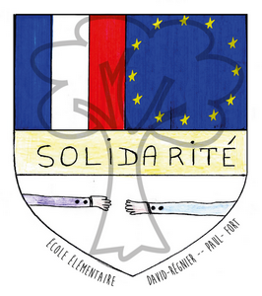
Liste de fournitures des CM1
Rentrée scolaire : JEUDI 1er SEPTEMBRE 2022 à 8H30
pour les CE1, CE2, CM1, CM2 et à 9H00 pour les CP

Vous pouvez commander cette liste sur www.scoleo.fr, un site de mutualisation d'associations de parents d'élèves et être livré à domicile.
Dans le cadre de l'Opération Fournitures, Scoléo ne livre que les fournitures scolaires : sont donc exclus les dictionnaires et les équipements de sport.

- 3 crayons à papier
- une gomme
- 2 pochettes de stylos bleus, verts, rouges et noirs (pas de stylo 4 couleurs)
- une pochette de crayons de couleurs
- une pochette de feutres
- un taille crayon avec réservoir
- un triple-décimètre
- une équerre
- une paire de ciseaux
- 5 bâtons de colle (réserve pour l’année)
- un compas correct métallique simple avec porte-crayon (pas de porte-mine)
- un agenda
- un grand classeur rigide 21x29,7 (4 anneaux diamètre 3 cm)
- deux chemises à élastique, 3 rabats : une rouge et une bleue
- une ardoise blanche
- 5 feutres à ardoise (réserve pour l’année)
- un chiffon à ardoise
- 1 porte-vues
- un rouleau transparent pour couvrir les livres

Un sac avec des baskets propres qui restera en classe
Le dictionnaire utilisé au CE2 Robert junior illustré - 8/11 ans
Pensez à tout étiqueter au nom de l’enfant, surtout les crayons et stylos
Les professeurs de CM1

